Esperienza di laboratorio (2/12 e 16/12)

Argomento: la proporzionalità
Teoria: se ho due grandezze, A e B, legate tra loro posso trovarmi in alcune di queste situazioni:
- Proporzionalità diretta (se A raddoppia, B raddoppia; se A triplica, B triplica ecc.). Si dice: A e B sono direttamente proporzionali.
- Proporzionalità inversa (se A raddoppia, B dimezza). Si dice: A e B sono inversamente proporzionali.

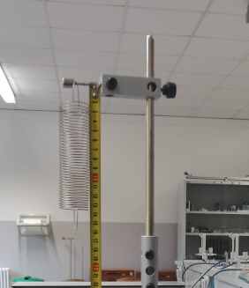
In questa esperienza mi servo di una molla, un metro, dei pesi.
La domanda è: che relazione c’è tra la massa appesa alla molla e l’allungamento della molla stessa?
- Ricorda che: l₀ è la lunghezza iniziale della molla
- Che Δl (si legge: delta l) è l’allungamento della molla

Devi scrivere le 5 misure che hai fatto e inserirle nella tabella seguente
Massa (in g) | Allungamento (Δl) | Rapporto tra massa e allungamento

Infine devi inserire i dati nel grafico qui sotto e trarre le conclusioni.

m (g)

Δl (cm)

Nell’esperienza fatta sulla molla abbiamo calcolato:
- il rapporto tra la massa appesa (m) e l’allungamento della molla (Δl).

Se tra le due misure c’è un rapporto di proporzionalità diretta, il rapporto m/Δl è sempre costante. Questo rapporto si chiama COSTANTE DI PROPORZIONALITA’.

Nelle MOLLE, questa costante di proporzionalità, è indicata con la lettera K.
Quindi: K =$\frac{m}{Δl}$
Dato che la massa si misura in grammi (g) e il Δl è misurato in centimetri (cm), l’unità di misura di K sarà $\frac{g}{cm}$

In conclusione, impara bene la legge della molla:
m = K Δl

Ricorda: Se nelle misure prese nell’esperienza i vari rapporti non sono proprio uguali, per avere la misura più precisa di K devo fare una media.

